**Proyecto Oxygen**

**Documento de Análisis del Sistema**

**Versión 1.0**

**Fecha 06/12/2016**

**Preparado para:**

TGV Mein S.L.

**Preparado por:**

RE-ENG-5

**Índice**

|  |  |  |
| --- | --- | --- |
| **1** | **Introducción** | |
|  | 1.1 | Alcance |
|  | 1.2 | Objetivos |
| **2** | **Arquitectura lógica del sistema** | |
|  | 2.1 | Diagramas de la arquitectura del sistema |
|  | 2.2 | Descripción de la arquitectura del sistema |
| **3** | **Modelo de clases del sistema** | |
|  | 3.1 | Diagramas de clases del sistema |
|  | 3.2 | Descripción de las clases del sistema |
| **4** | **Modelo de casos de uso del sistema** | |
| **5** | **Interfaz de usuario del sistema** | |

**1 Introducción**

El sistema de información a desarrollar está destinado a la empresa TGV Mein S.L. Esta empresa se dedica al mantenimiento e instalación de instalaciones de gases medicinales que se encuentran principalmente en hospitales y centros médicos. Dicha empresa trabaja para su principal cliente, Air Liquide, una multinacional dedicada a los gases industriales.   
  
En la actualidad gran parte de los procesos que la empresa realiza se encuentran informatizados, principalmente los relacionados con el área de mantenimiento de instalaciones. Sin embargo, nuestro cliente siente que el actual sistema de trabajo que emplea para atender proyectos de instalación de equipos no le otorga todo el detalle que necesita.

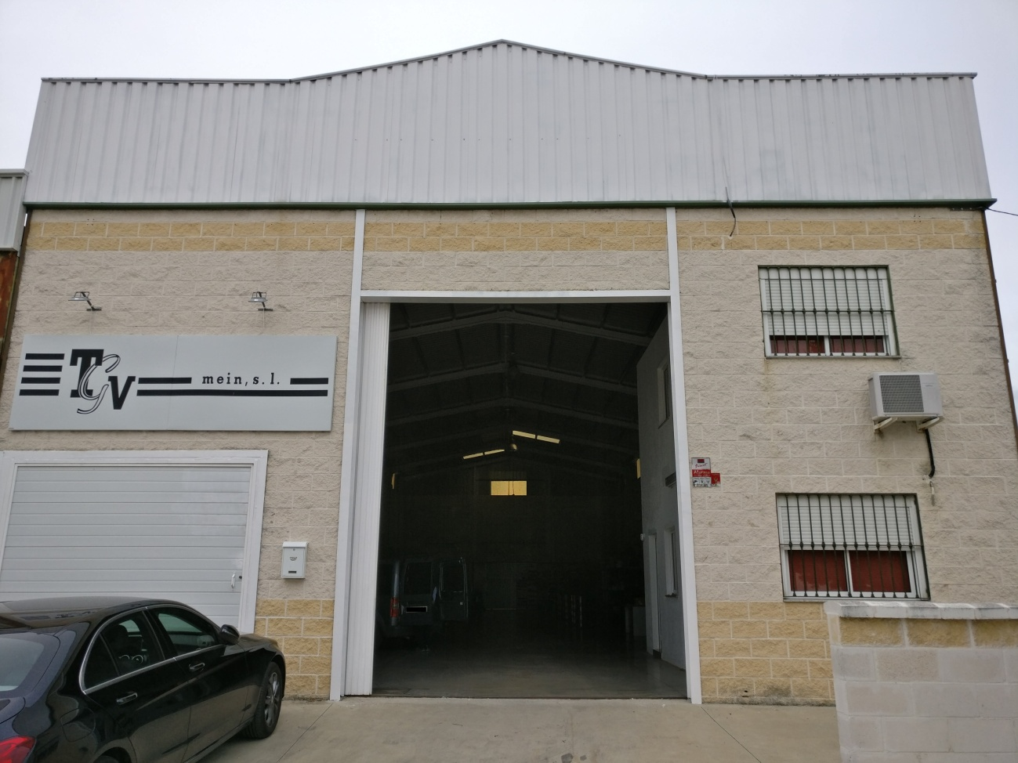**Figura 1**: Fachada de TGV Mein S.L.

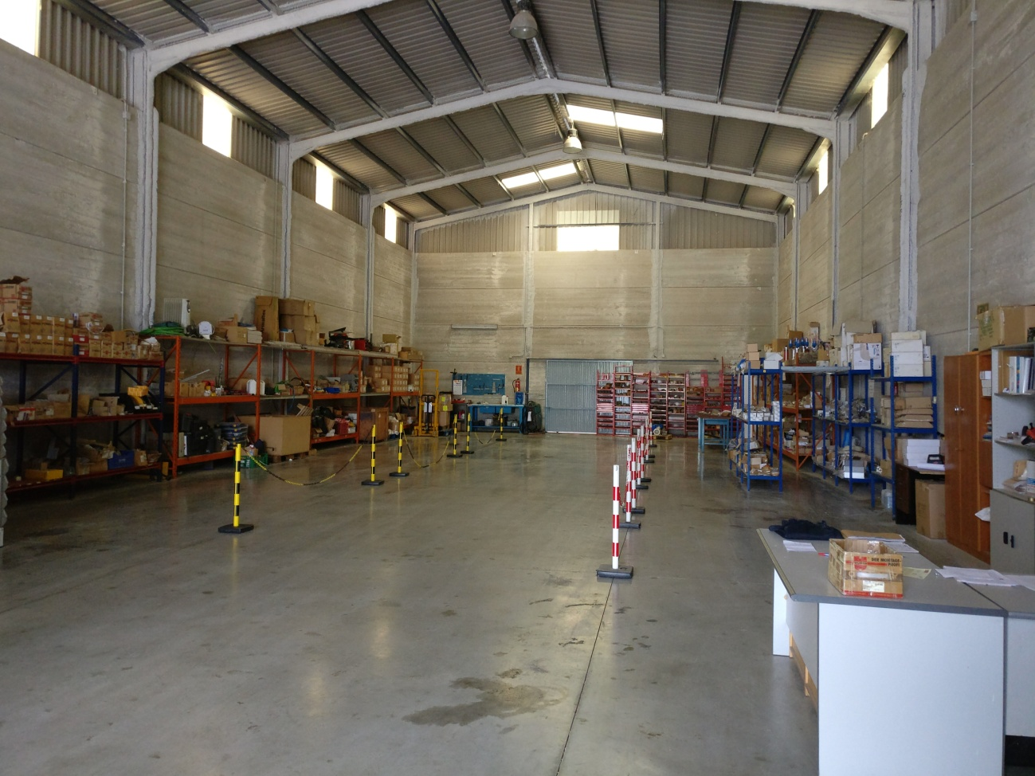**Figura 2**: Interior de la nave

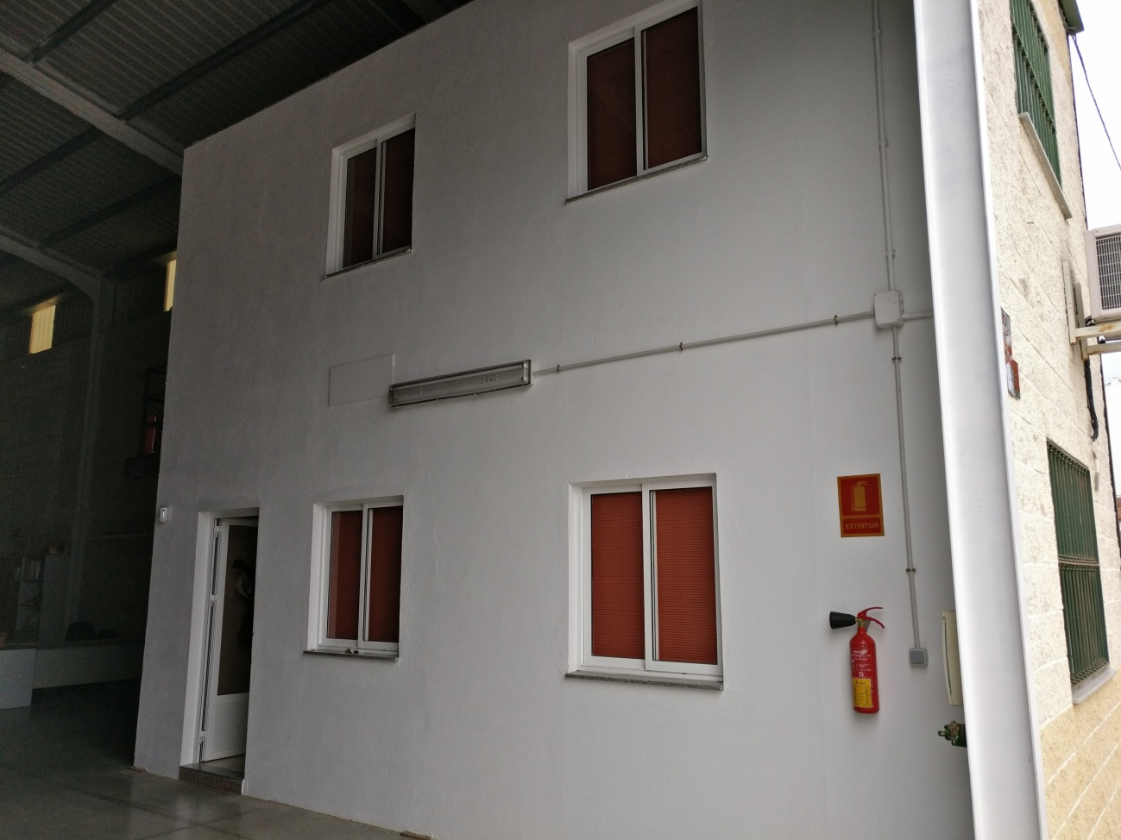**Figura 3**: Bloque con despachos

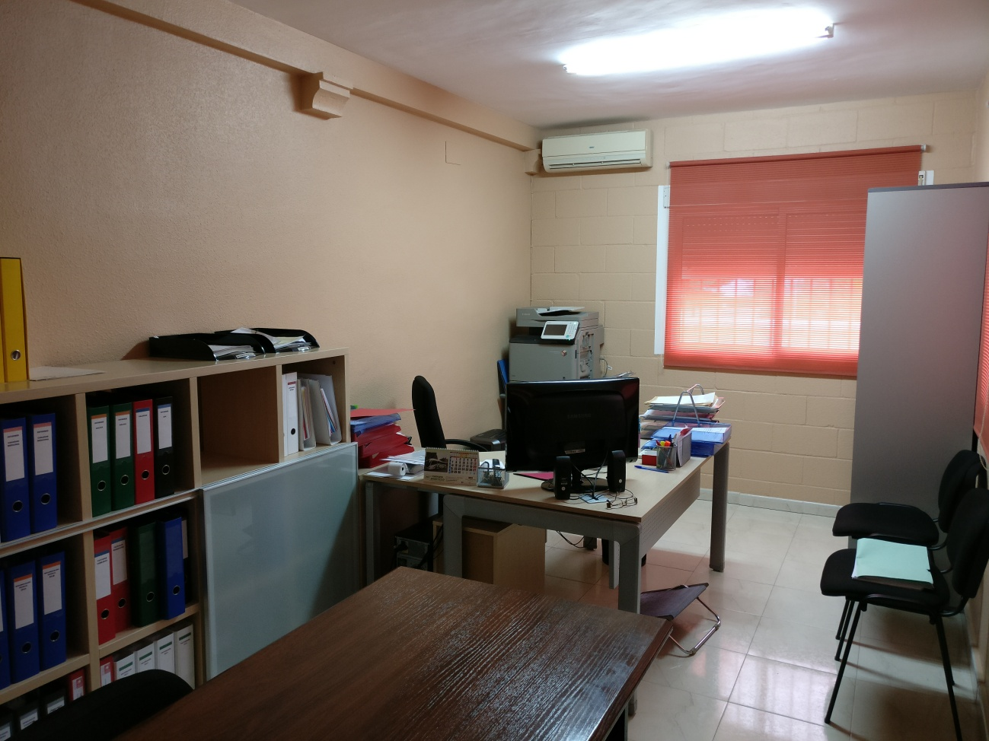**Figura 4**: Interior del despacho 1

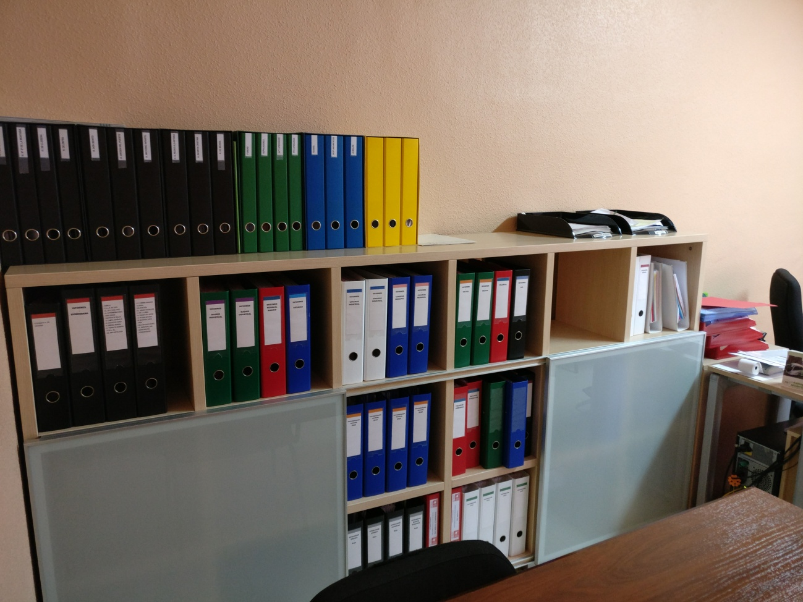

**Figura 5**: Interior del despacho 2

**1.1 Alcance**

Nuestro sistema de información está orientado principalmente al entorno directivo y organizativo de la empresa. El sistema no está orientado a los operarios de TGV Mein S.L. Dado que su director considera que no es necesario implementar características para ellos y que puede suponer problemas en el futuro.

**1.2 Objetivos**

|  |  |
| --- | --- |
| **OBJ-0012** | **Controlar mejor el estado de los proyectos** |
| **Versión** | 1.0 ( 05/12/2016 ) |
| **Autores** | * Roberto García Calero |
| **Fuentes** | * Manuel García Pajares |
| **Descripción** | El sistema deberá *informar a nuestro cliente sobre el estado de cada proyecto con el fin de tener un mayor control.* |
| **Subobjetivos** | Ninguno |
| **Importancia** | vital |
| **Urgencia** | **PD** |
| **Estado** | **PD** |
| **Estabilidad** | **PD** |
| **Comentarios** | Ninguno |

|  |  |
| --- | --- |
| **OBJ-0013** | **Centralizar la información** |
| **Versión** | 1.0 ( 05/12/2016 ) |
| **Autores** | * Roberto García Calero |
| **Fuentes** | * Manuel García Pajares |
| **Descripción** | El sistema deberá *centralizar la información para facilitar las tareas de gestión.* |
| **Subobjetivos** | Ninguno |
| **Importancia** | importante |
| **Urgencia** | **PD** |
| **Estado** | **PD** |
| **Estabilidad** | **PD** |
| **Comentarios** | Ninguno |

|  |  |
| --- | --- |
| **OBJ-0014** | **Simplificar la creación de presupuestos** |
| **Versión** | 1.0 ( 05/12/2016 ) |
| **Autores** | * Roberto García Calero |
| **Fuentes** | * Manuel García Pajares |
| **Descripción** | El sistema deberá *almacenar la información sobre los precios fijados para simplificar la creación de presupuestos.* |
| **Subobjetivos** | Ninguno |
| **Importancia** | importante |
| **Urgencia** | **PD** |
| **Estado** | **PD** |
| **Estabilidad** | **PD** |
| **Comentarios** | Ninguno |

|  |  |
| --- | --- |
| **OBJ-0015** | **Facilitar la planificación** |
| **Versión** | 1.0 ( 05/12/2016 ) |
| **Autores** | * Roberto García Calero |
| **Fuentes** | * Manuel García Pajares |
| **Descripción** | El sistema deberá *facilitar la planificación de las tareas de mantenimiento e instalación para distriubir de forma adecuada a los operarios.* |
| **Subobjetivos** | Ninguno |
| **Importancia** | importante |
| **Urgencia** | **PD** |
| **Estado** | **PD** |
| **Estabilidad** | **PD** |
| **Comentarios** | Ninguno |

**2 Arquitectura lógica del sistema**

A continuación se describirá la arquitectura lógica que se empleará en el sistema.

**2.1 Diagramas de la arquitectura del sistema**

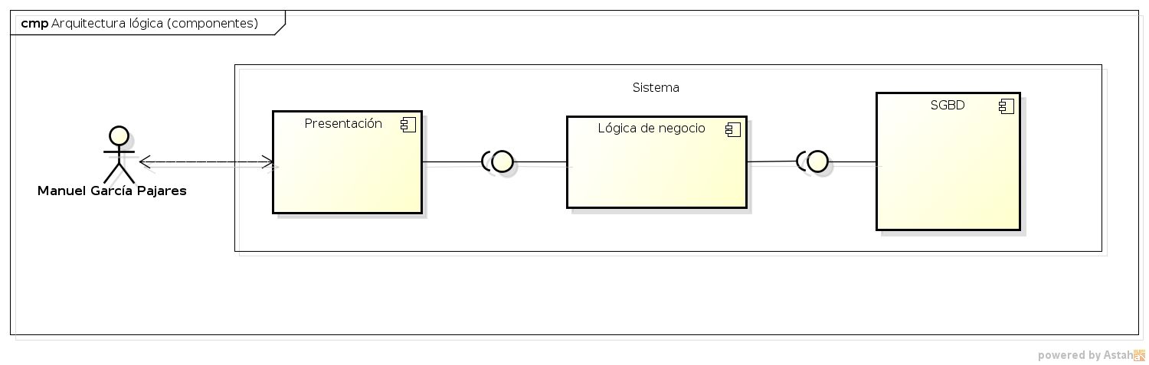

**Figura 1**: Diagrama de la arquitectura lógica del sistema

**2.2 Descripción de la arquitectura del sistema**

El usuario de nuestro sistema, Manuel García, se comunicará con el sistema mediante una capa de presentación que se encargará de presentar distintos datos de forma accesible.   
  
En dicha capa de presentación se emplearían lenguajes como HTML, CSS, PHP y Javascript, ya que se trataría de una aplicación web accesible desde cualquier equipo con conexión a Internet.   
  
En la capa de la lógica de negocio se implementarían todas las reglas de negocio que nuestro cliente nos ha trasladado, se realizarían comprobaciones de formularios, implementaciones de las distintas funciones, etc... Dicha capa provee de funcionalidad a la capa de presentación.   
  
Por último, la capa de lógica de negocio se comunicará con una base de datos con la que interactuará para añadir, actualizar o eliminar información.   
  
Cada capa de la arquitectura se comunicará con las otras a través de distintas interfaces diseñadas para el intercambio y el procesamiento correcto y seguro de la información.

**3 Modelo de clases del sistema**

**3.1 Diagramas de clases del sistema**

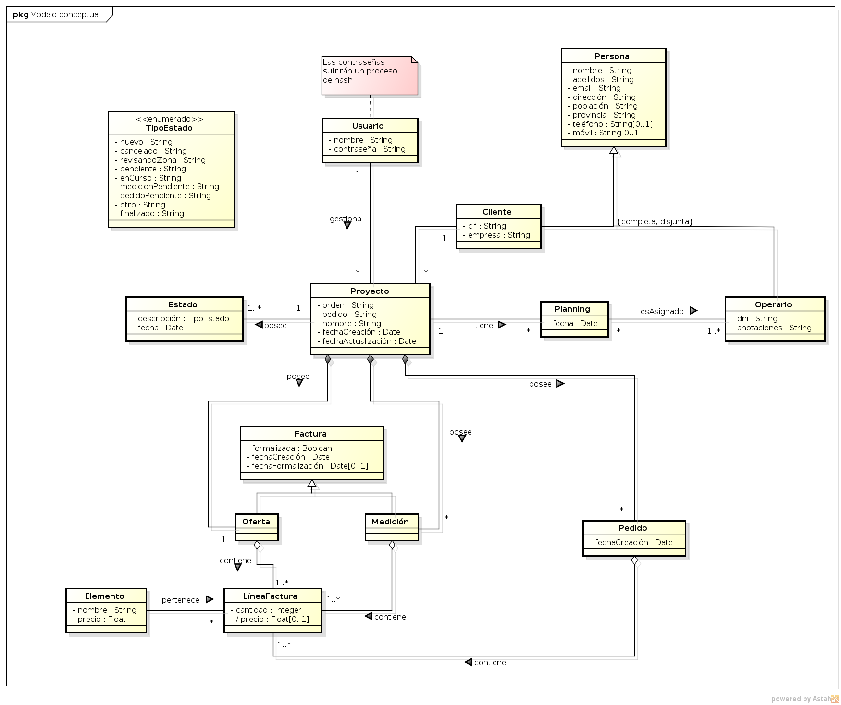

**Figura 1**: Diagrama de clases del sistema

**3.2 Descripción de las clases del sistema**

|  |  |  |  |
| --- | --- | --- | --- |
| **TYP-0001** | **Usuario** | | |
| **Versión** | 1.0 ( 13/12/2016 ) | | |
| **Autores** | * Roberto García Calero | | |
| **Dependencias** | Ninguno | | |
| **Descripción** | Este tipo de objetos representa *al usuario que administra varios proyectos dentro de la aplicación.* | | |
| **Supertipo** | Ninguno | | |
| **Subtipos** | Ninguno | | |
| **Componentes** | **Nombre** | **Tipo** | **Multiplicidad** |
| proyectos | Set( Proyecto ) | 0.. * |
| **Comentarios** | Ninguno | | |

|  |  |
| --- | --- |
| **Atributo variable** | **Usuario:: nombre** |
| **Descripción** | Este atributo representa *el nombre de usuario que emplea el sistema.* |
| **Tipo** | String |
| **Comentarios** | Ninguno |

|  |  |
| --- | --- |
| **Atributo variable** | **Usuario:: contraseña** |
| **Descripción** | Este atributo representa *la contraseña que emplea el usuario para acceder al sistema.* |
| **Tipo** | String |
| **Comentarios** | Ninguno |

|  |  |  |  |
| --- | --- | --- | --- |
| **TYP-0002** | **Estado** | | |
| **Versión** | 1.0 ( 13/12/2016 ) | | |
| **Autores** | * Roberto García Calero | | |
| **Dependencias** | Ninguno | | |
| **Descripción** | Este tipo de objetos representa *el estado en el que se encuentra un proyecto.* | | |
| **Supertipo** | Ninguno | | |
| **Subtipos** | Ninguno | | |
| **Componentes** | **Nombre** | **Tipo** | **Multiplicidad** |
| proyecto | Proyecto | 1 |
| **Comentarios** | Ninguno | | |

|  |  |
| --- | --- |
| **Atributo variable** | **Estado:: estado** |
| **Descripción** | Este atributo representa *la descripción del estado en el que se encuentra el proyecto.* |
| **Tipo** | String |
| **Comentarios** | Esta propiedad es del tipo TipoEstado. |

|  |  |
| --- | --- |
| **Atributo variable** | **Estado:: fecha** |
| **Descripción** | Este atributo representa *la fecha en la que se ha registrado el estado.* |
| **Tipo** | Date |
| **Comentarios** | Ninguno |

|  |  |  |  |
| --- | --- | --- | --- |
| **TYP-0003** | **Planning** | | |
| **Versión** | 1.0 ( 13/12/2016 ) | | |
| **Autores** | * Roberto García Calero | | |
| **Dependencias** | Ninguno | | |
| **Descripción** | Este tipo de objetos representa *un día en el que se van a realizar trabajos de un determinado proyecto mediante varios operarios.* | | |
| **Supertipo** | Ninguno | | |
| **Subtipos** | Ninguno | | |
| **Componentes** | **Nombre** | **Tipo** | **Multiplicidad** |
| operarios | Set( Operario ) | 1.. * |
| proyecto | Proyecto | 1 |
| **Comentarios** | Ninguno | | |

|  |  |
| --- | --- |
| **Atributo variable** | **Planning:: fecha** |
| **Descripción** | Este atributo representa *la fecha en la que se realizan trabajos.* |
| **Tipo** | Date |
| **Comentarios** | Ninguno |

|  |  |  |  |
| --- | --- | --- | --- |
| **TYP-0004** | **Operario** | | |
| **Versión** | 1.0 ( 13/12/2016 ) | | |
| **Autores** | * Roberto García Calero | | |
| **Dependencias** | Ninguno | | |
| **Descripción** | Este tipo de objetos representa *el operario que realiza trabajos en la zona de obras.* | | |
| **Supertipo** | [TYP-0010] Persona | | |
| **Subtipos** | Ninguno | | |
| **Componentes** | **Nombre** | **Tipo** | **Multiplicidad** |
| plannings | Set( Planning ) | 0.. * |
| **Comentarios** | Ninguno | | |

|  |  |
| --- | --- |
| **Atributo variable** | **Operario:: dni** |
| **Descripción** | Este atributo representa *el Documento Nacional de Identidad del operario.* |
| **Tipo** | String |
| **Comentarios** | Ninguno |

|  |  |
| --- | --- |
| **Atributo variable** | **Operario:: anotaciones** |
| **Descripción** | Este atributo representa *los apuntes que el director realiza sobre distintos aspectos del operario, como su formación, su forma de trabajar, etc.* |
| **Tipo** | String |
| **Comentarios** | Ninguno |

|  |  |  |  |
| --- | --- | --- | --- |
| **TYP-0005** | **Elemento** | | |
| **Versión** | 1.0 ( 13/12/2016 ) | | |
| **Autores** | * Roberto García Calero | | |
| **Dependencias** | Ninguno | | |
| **Descripción** | Este tipo de objetos representa *los elementos que son instalados en una obra y por los que la empresa realiza el cobro por unidad a instalar.* | | |
| **Supertipo** | Ninguno | | |
| **Subtipos** | Ninguno | | |
| **Componentes** | **Nombre** | **Tipo** | **Multiplicidad** |
| lineasFactura | Set( LineaFactura ) | 0.. * |
| **Comentarios** | Ninguno | | |

|  |  |
| --- | --- |
| **Atributo variable** | **Elemento:: nombre** |
| **Descripción** | Este atributo representa *el nombre del elemento.* |
| **Tipo** | String |
| **Comentarios** | Ninguno |

|  |  |
| --- | --- |
| **Atributo variable** | **Elemento:: precio** |
| **Descripción** | Este atributo representa *el precio por unidad del elemento.* |
| **Tipo** | Real |
| **Comentarios** | Ninguno |

|  |  |  |  |
| --- | --- | --- | --- |
| **TYP-0006** | **Oferta** | | |
| **Versión** | 1.0 ( 20/12/2016 ) | | |
| **Autores** | * Roberto García Calero | | |
| **Dependencias** | Ninguno | | |
| **Descripción** | Este tipo de objetos representa *la oferta/presupuesto que se realiza para un cliente.* | | |
| **Supertipo** | [TYP-0012] Factura | | |
| **Subtipos** | Ninguno | | |
| **Componentes** | **Nombre** | **Tipo** | **Multiplicidad** |
| proyecto | Proyecto | 1 |
| lineasFactura | Bag( LineaFactura ) | 1.. * |
| **Comentarios** | Ninguno | | |

|  |  |  |  |
| --- | --- | --- | --- |
| **TYP-0007** | **Medición** | | |
| **Versión** | 1.0 ( 20/12/2016 ) | | |
| **Autores** | * Roberto García Calero | | |
| **Dependencias** | Ninguno | | |
| **Descripción** | Este tipo de objetos representa *la factura mensual que la empresa emite al cliente, se basa en el número de unidades instaladas durante un período de tiempo.* | | |
| **Supertipo** | [TYP-0012] Factura | | |
| **Subtipos** | Ninguno | | |
| **Componentes** | **Nombre** | **Tipo** | **Multiplicidad** |
| proyecto | Proyecto | 1 |
| lineasFactura | Bag( LineaFactura ) | 1.. * |
| **Comentarios** | Ninguno | | |

|  |  |  |  |
| --- | --- | --- | --- |
| **TYP-0008** | **Pedido** | | |
| **Versión** | 1.0 ( 20/12/2016 ) | | |
| **Autores** | **?** | | |
| **Dependencias** | Ninguno | | |
| **Descripción** | Este tipo de objetos representa *los pedidos que el usuario realiza a sus proveedores.* | | |
| **Supertipo** | Ninguno | | |
| **Subtipos** | Ninguno | | |
| **Componentes** | **Nombre** | **Tipo** | **Multiplicidad** |
| lineasFactura | Sequence( LineaFactura ) | 1.. * |
| **Comentarios** | Ninguno | | |

|  |  |
| --- | --- |
| **Atributo variable** | **Pedido:: fechaCreación** |
| **Descripción** | Este atributo representa *la fecha en la que se creó el pedido.* |
| **Tipo** | Date |
| **Comentarios** | Ninguno |

|  |  |  |  |
| --- | --- | --- | --- |
| **TYP-0009** | **Proyecto** | | |
| **Versión** | 1.0 ( 20/12/2016 ) | | |
| **Autores** | * Roberto García Calero | | |
| **Dependencias** | Ninguno | | |
| **Descripción** | Este tipo de objetos representa *el proyecto que gestiona el usuario de la aplicación.* | | |
| **Supertipo** | Ninguno | | |
| **Subtipos** | Ninguno | | |
| **Componentes** | **Nombre** | **Tipo** | **Multiplicidad** |
| usuario | Usuario | 1 |
| cliente | Cliente | 1 |
| plannings | Set( Planning ) | 0.. * |
| estados | Sequence( Estado ) | 1.. * |
| oferta | Oferta | 1 |
| mediciones | Sequence( Medición ) | 0.. * |
| pedidos | Sequence( Pedido ) | 0.. * |
| **Comentarios** | Ninguno | | |

|  |  |
| --- | --- |
| **Atributo variable** | **Proyecto:: orden** |
| **Descripción** | Este atributo representa *el identificador de la orden del proyecto.* |
| **Tipo** | String |
| **Comentarios** | Ninguno |

|  |  |
| --- | --- |
| **Atributo variable** | **Proyecto:: pedido** |
| **Descripción** | Este atributo representa *el identificador de pedido del proyecto.* |
| **Tipo** | String |
| **Comentarios** | Ninguno |

|  |  |
| --- | --- |
| **Atributo variable** | **Proyecto:: nombre** |
| **Descripción** | Este atributo representa *el nombre que establece el director para el proyecto.* |
| **Tipo** | String |
| **Comentarios** | Ninguno |

|  |  |
| --- | --- |
| **Atributo variable** | **Proyecto:: fechaCreación** |
| **Descripción** | Este atributo representa *la fecha en la que se creó el proyecto.* |
| **Tipo** | Date |
| **Comentarios** | Ninguno |

|  |  |
| --- | --- |
| **Atributo variable** | **Proyecto:: fechaActualización** |
| **Descripción** | Este atributo representa *la fecha en la que se ha efectuado el último cambio en alguno de los aspectos del proyecto.* |
| **Tipo** | Date |
| **Comentarios** | Ninguno |

|  |  |  |  |
| --- | --- | --- | --- |
| **TYP-0010** | **Persona** | | |
| **Versión** | 1.0 ( 15/01/2017 ) | | |
| **Autores** | * Roberto García Calero | | |
| **Dependencias** | Ninguno | | |
| **Descripción** | Este tipo de objetos representa *una persona cuyos datos se almacenarán en el sistema.* | | |
| **Supertipo** | Ninguno | | |
| **Subtipos (disjuntos)** | • [TYP-0004] Operario  • [TYP-0011] Cliente | | |
| **Componentes** | **Nombre** | **Tipo** | **Multiplicidad** |
| - | - | - |
| **Comentarios** | Ninguno | | |

|  |  |
| --- | --- |
| **Atributo variable** | **Persona:: nombre** |
| **Descripción** | Este atributo representa *el nombre de la persona.* |
| **Tipo** | String |
| **Comentarios** | Ninguno |

|  |  |
| --- | --- |
| **Atributo variable** | **Persona:: apellidos** |
| **Descripción** | Este atributo representa *los apellidos de la persona.* |
| **Tipo** | String |
| **Comentarios** | Ninguno |

|  |  |
| --- | --- |
| **Atributo variable** | **Persona:: email** |
| **Descripción** | Este atributo representa *el correo electrónico de la persona.* |
| **Tipo** | String |
| **Comentarios** | Ninguno |

|  |  |
| --- | --- |
| **Atributo variable** | **Persona:: dirección** |
| **Descripción** | Este atributo representa *la dirección física de la persona o de la empresa para la que trabaja.* |
| **Tipo** | String |
| **Comentarios** | Ninguno |

|  |  |
| --- | --- |
| **Atributo variable** | **Persona:: población** |
| **Descripción** | Este atributo representa *la población donde reside la persona o donde se encuentra la empresa para la que trabaja.* |
| **Tipo** | String |
| **Comentarios** | Ninguno |

|  |  |
| --- | --- |
| **Atributo variable** | **Persona:: provincia** |
| **Descripción** | Este atributo representa *la provincia donde reside la persona o donde se encuentra la empresa para la que trabaja.* |
| **Tipo** | String |
| **Comentarios** | Ninguno |

|  |  |
| --- | --- |
| **Atributo variable** | **Persona:: teléfono** |
| **Descripción** | Este atributo representa *el número de teléfono fijo de la persona o de la empresa en la que trabaja.* |
| **Tipo** | String |
| **Comentarios** | Es un atributo opcional. |

|  |  |
| --- | --- |
| **Atributo variable** | **Persona:: móvil** |
| **Descripción** | Este atributo representa *el número de teléfono móvil de la persona.* |
| **Tipo** | String |
| **Comentarios** | Es un atributo opcional. |

|  |  |  |  |
| --- | --- | --- | --- |
| **TYP-0011** | **Cliente** | | |
| **Versión** | 1.0 ( 15/01/2017 ) | | |
| **Autores** | * Roberto García Calero | | |
| **Dependencias** | Ninguno | | |
| **Descripción** | Este tipo de objetos representa *el cliente de TGV Mein S.L, que actúa como representante de una empresa.* | | |
| **Supertipo** | [TYP-0010] Persona | | |
| **Subtipos** | Ninguno | | |
| **Componentes** | **Nombre** | **Tipo** | **Multiplicidad** |
| proyecto | Set( Proyecto ) | 0.. * |
| **Comentarios** | Ninguno | | |

|  |  |
| --- | --- |
| **Atributo variable** | **Cliente:: cif** |
| **Descripción** | Este atributo representa *el documento identificativo de la empresa para la que trabaja el cliente.* |
| **Tipo** | String |
| **Comentarios** | Ninguno |

|  |  |
| --- | --- |
| **Atributo variable** | **Cliente:: empresa** |
| **Descripción** | Este atributo representa *el nombre de la empresa para la que trabaja el cliente.* |
| **Tipo** | String |
| **Comentarios** | Ninguno |

|  |  |  |  |
| --- | --- | --- | --- |
| **TYP-0012** | **Factura** | | |
| **Versión** | 1.0 ( 15/01/2017 ) | | |
| **Autores** | * Roberto García Calero | | |
| **Dependencias** | Ninguno | | |
| **Descripción** | Este tipo de objetos representa *los elementos de facturación que se emplean en el desarrollo de un proyecto.* | | |
| **Supertipo** | Ninguno | | |
| **Subtipos (disjuntos)** | • [TYP-0006] Oferta  • [TYP-0007] Medición | | |
| **Componentes** | **Nombre** | **Tipo** | **Multiplicidad** |
| - | - | - |
| **Comentarios** | Ninguno | | |

|  |  |
| --- | --- |
| **Atributo variable** | **Factura:: formalizada** |
| **Descripción** | Este atributo representa *si la factura ha sido o no formalizada.* |
| **Tipo** | Integer |
| **Comentarios** | Se trata de una variable booleana. |

|  |  |
| --- | --- |
| **Atributo variable** | **Factura:: fechaCreación** |
| **Descripción** | Este atributo representa *cuando se creó la factura.* |
| **Tipo** | Integer |
| **Comentarios** | Se trata de una variable booleana. |

|  |  |
| --- | --- |
| **Atributo variable** | **Factura:: fechaFormalización** |
| **Descripción** | Este atributo representa *la fecha en la que se ha formalizado la factura.* |
| **Tipo** | Integer |
| **Comentarios** | Se trata de una variable booleana.  Es opcional. |

|  |  |  |  |
| --- | --- | --- | --- |
| **TYP-0013** | **LineaFactura** | | |
| **Versión** | 1.0 ( 15/01/2017 ) | | |
| **Autores** | * Roberto García Calero | | |
| **Dependencias** | Ninguno | | |
| **Descripción** | Este tipo de objetos representa *la línea que compone una factura.* | | |
| **Supertipo** | Ninguno | | |
| **Subtipos** | Ninguno | | |
| **Componentes** | **Nombre** | **Tipo** | **Multiplicidad** |
| elemento | Elemento | 1 |
| ofertas | Set( Oferta ) | 0.. * |
| mediciones | Set( Medición ) | 0.. * |
| pedidos | Set( Cliente ) | 0.. * |
| **Comentarios** | Ninguno | | |

|  |  |
| --- | --- |
| **Atributo variable** | **LineaFactura:: cantidad** |
| **Descripción** | Este atributo representa *la cantidad de elementos que se van a vender.* |
| **Tipo** | Integer |
| **Comentarios** | Ninguno |

|  |  |
| --- | --- |
| **Atributo derivado** | **LineaFactura:: precio** |
| **Descripción** | Este atributo representa *el producto del precio de un elemento y la cantidad seleccionada.* |
| **Expresión** | LineaFactura.cantidad * LineaFactura.elemento.precio |
| **Comentarios** | Es opcional. |

**4 Modelo de casos de uso del sistema**

**5 Interfaz de usuario del sistem****a**

###### Vista de login

###### Vista de login.jpeg

Esta es la vista inicial del sistema en la que el director tendrá que introducir un usuario y contraseña para acceder.

###### Vista principal

###### Vista principal.jpeg

En esta vista se muestran los proyectos activos, la posibilidad de ordenarlos y buscarlos.

Podemos acceder a las opciones de crear un nuevo proyecto, ver el planning de la semana, consultar el historial de proyectos, acceder al listado, edición y creación de responsables y empleados.

Respecto a un proyecto en concreto podemos ver sus datos, cambiar el estado, registrar una medición o pedido y ver una oferta, ultimas mediciones o últimos pedidos.

###### Vista principal-Desplegar oferta

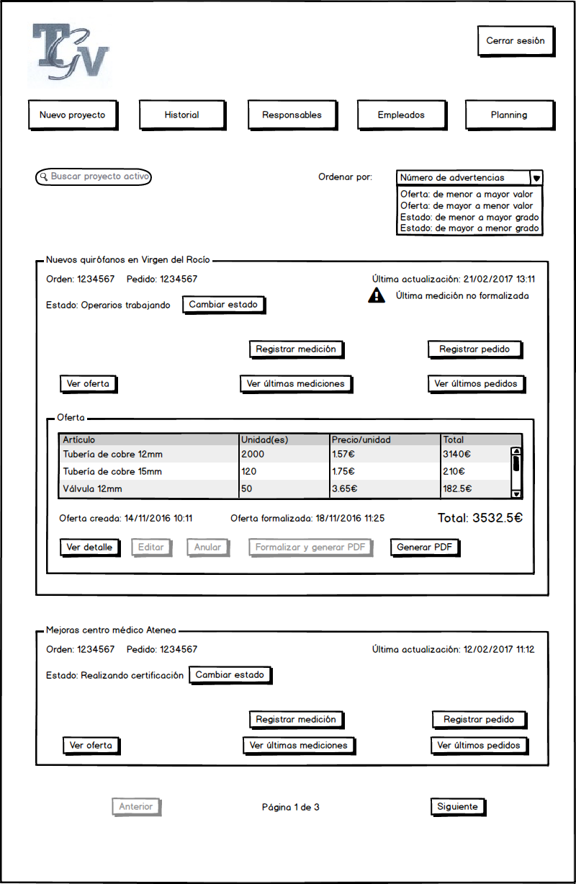

Se despliega la oferta correspondiente al proyecto, esto nos permite una vista general, ademas de las opciones de verla con detalle, editarla, anularla, formalizarla y generar pdf.

###### Vista principal-Desplegar mediciones

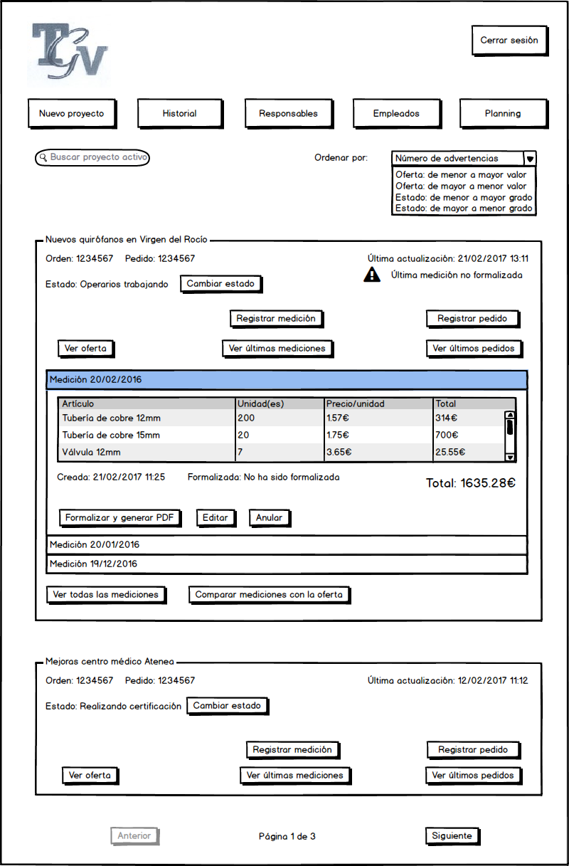

Se despliegan las mediciones correspondientes al proyecto, esto nos permite una vista general, ademas de las opciones de editarlas, anularlas, formalizarlas y generar pdf, verlas todas y compararlas con la oferta.

**Vista principal-Desplegar pedidos**

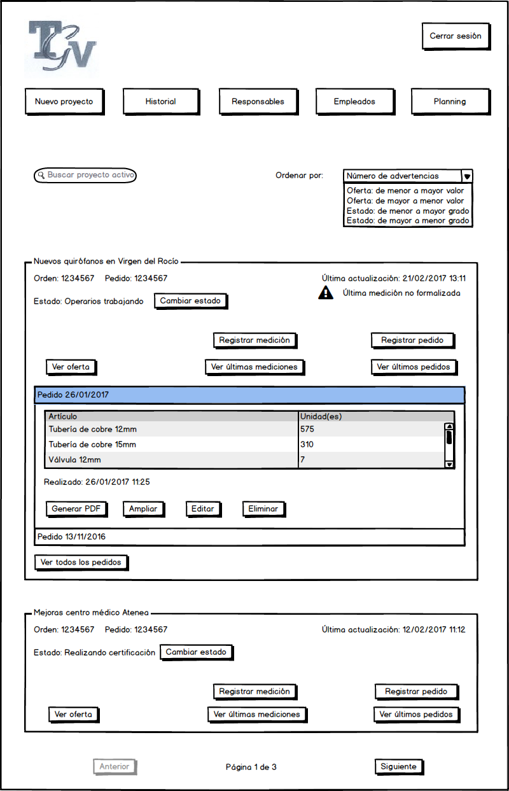

Se despliega los pedidos correspondientes al proyecto, esto nos permite una vista general, ademas de las opciones de editarlos, eliminarlos, generar pdf y verlos todos.

**Vista principal-Desplegar estado**

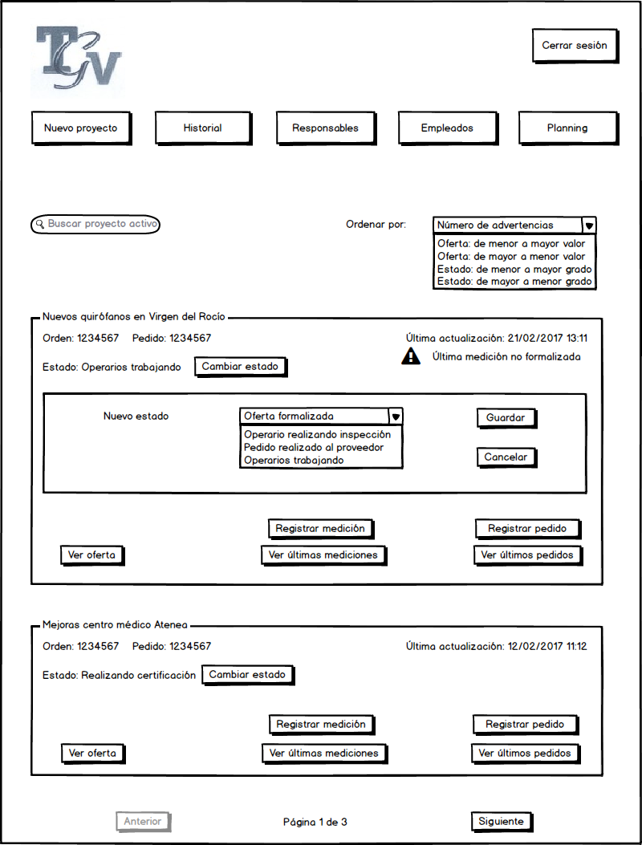

Se despliega la opción de cambiar el estado.

**Vista nuevo proyecto**

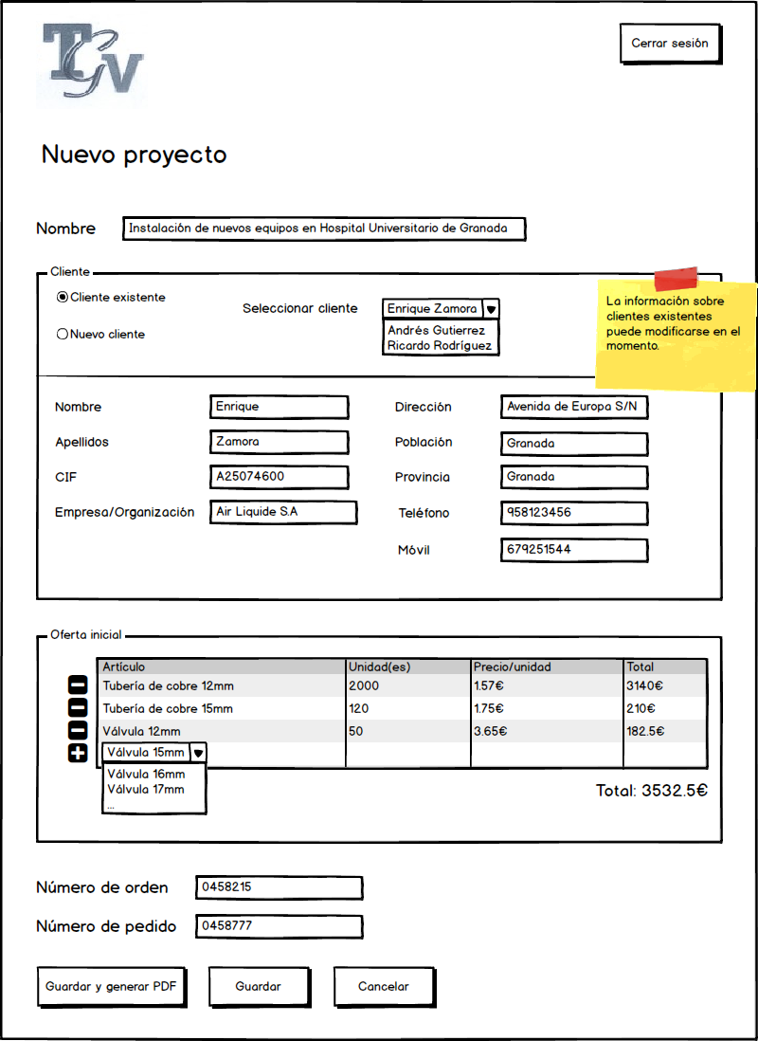

En esta vista el cliente puede completar los distintos campos necesarios para registrar un proyecto, así como la oferta inicial. Ademas puede generar el pdf de la oferta.

**Vista comparación**

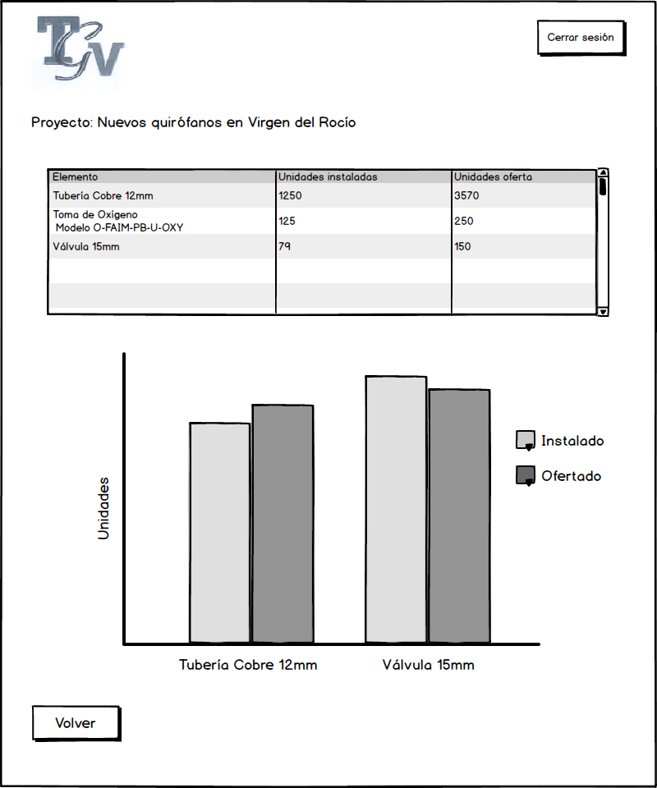

En esta vista disponemos un comparación, mediante tabla y gráfica, del numero de unidades instaladas frente a las ofertadas.

**Vista de planning**

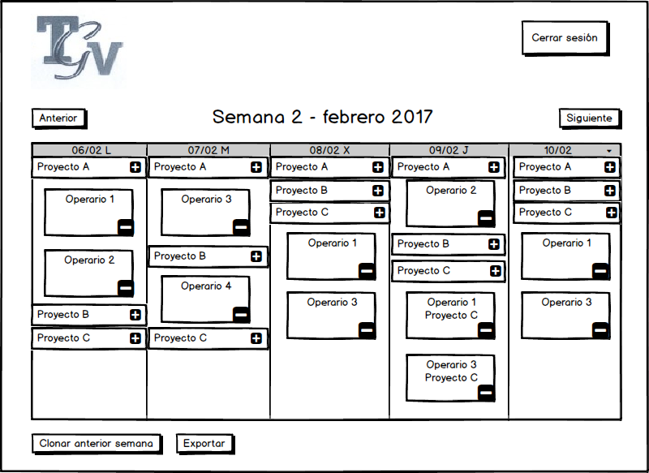

En esta vista de muestra un calendario semanal, nuestro cliente podrá asignar proyectos con operarios un día determinado. Ademas puede clonar la anterior semana y exportar el calendario a un archivo.

**Vista de planning-Añadir**

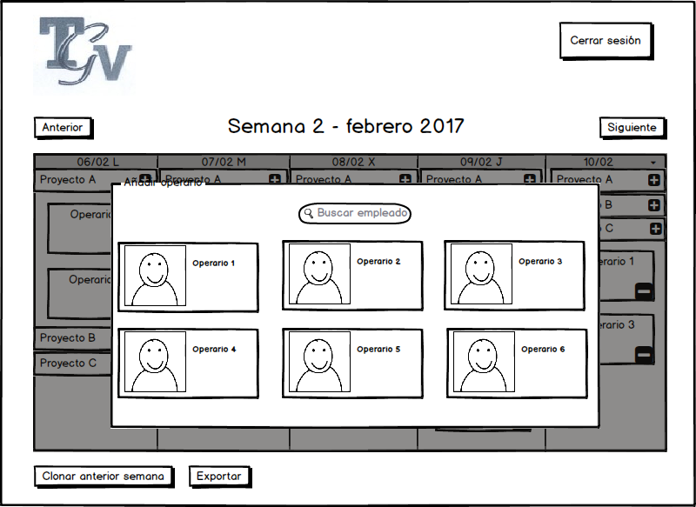

Mediante una ventana flotante seleccionamos el operario deseado para asignarlo al día y proyecto. Podemos filtrar los operarios para facilitar la búsqueda.

**Vista ver pedido a proveedor**

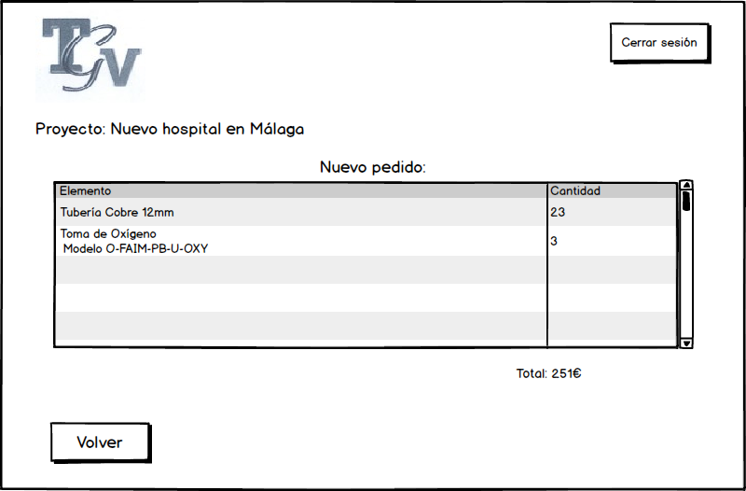

En esta vista se muestran los detalles del pedido seleccionado: elemento, cantidad y valor total.

**Vista pedidos proyecto**

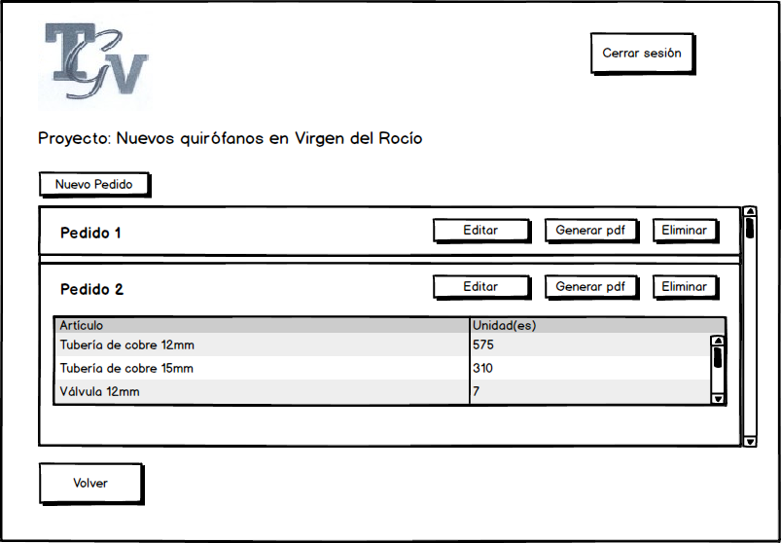

En esta vista se listan los pedidos del proyecto, así como la opción de crear nuevos o generar pdf, editar o eliminar los ya existentes.

**Vista crear/editar pedidos a proveedor**

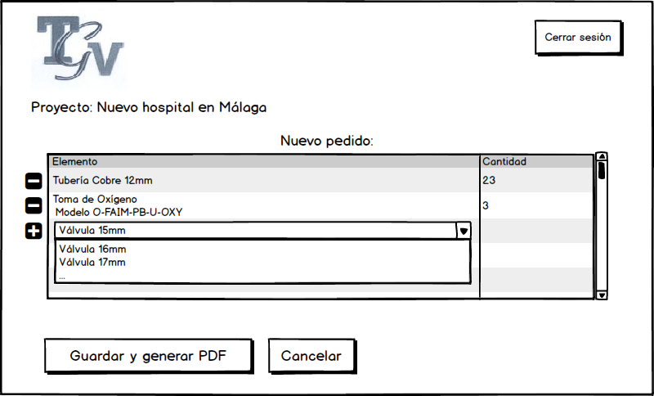

Vista de creación o edición de un pedido y su documento pdf, donde nuestro cliente podrá introducir elementos y sus cantidades correspondientes.

**Vista lista clientes**

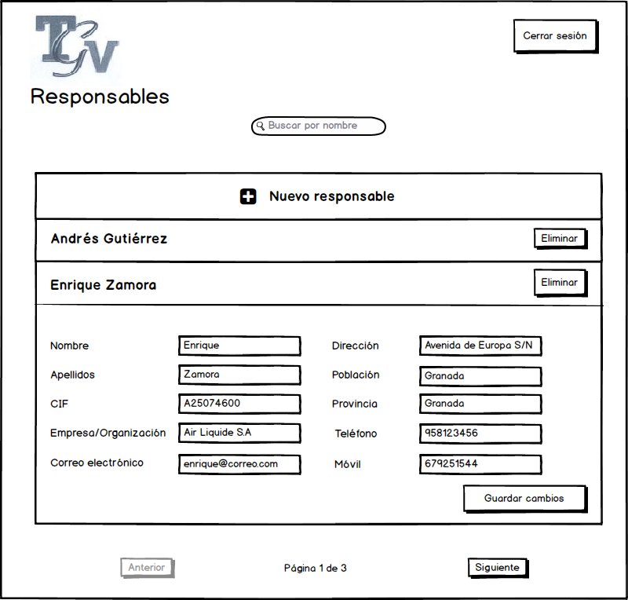

En esta vista el cliente puede administrar los responsables. Todo esto incluye listarlos, editarlos, eliminarlos y crearlos.

**Vista lista clientes-Crear**

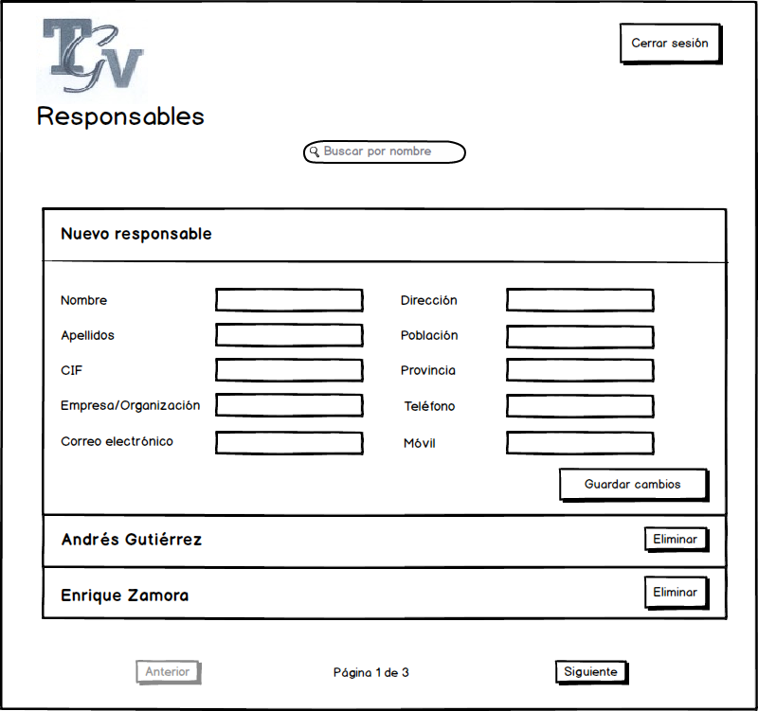

Se despliega el formulario de creación de responsable. El cliente debe completar los campos para su registro.

**Vista lista empleados**

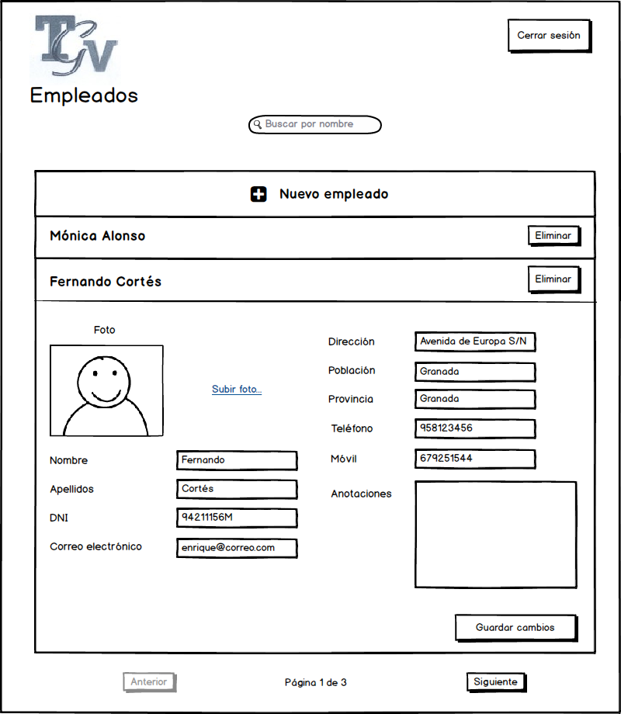

En esta vista el cliente puede administrar los empleados. Todo esto incluye listarlos, editarlos, eliminarlos y crearlos.

**Vista lista medición**

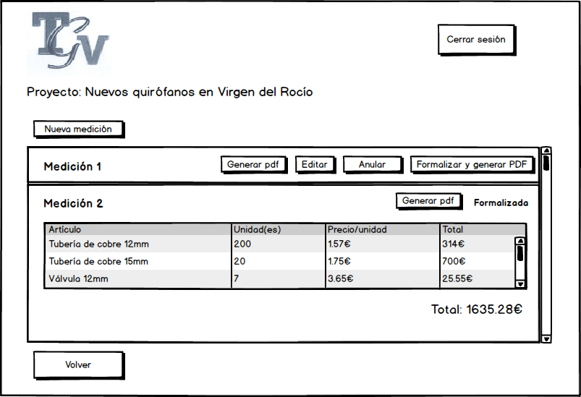

En esta vista se muestran las mediciones del proyecto, así como la opción de crear nuevas o generar pdf, formalizar, editar y anular las ya existentes.

**Vista ver medición**

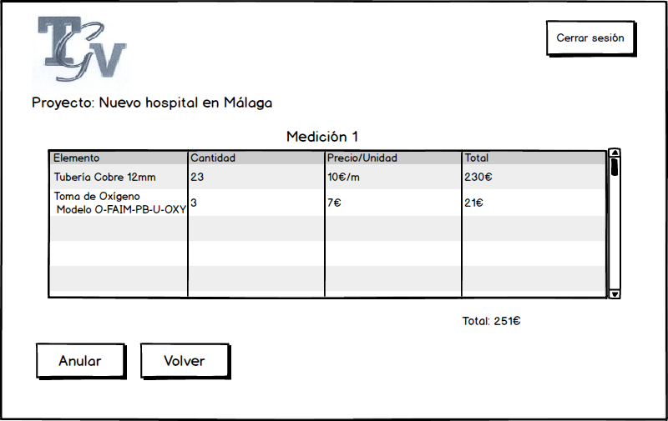

En esta vista se muestran los detalles de la medición seleccionada: elemento, cantidad, precio/unidad, valor total y valor final. También permite anular la medición.

**Vista crear/editar medición**

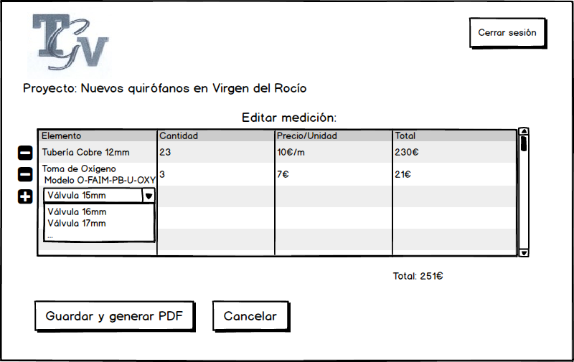

Vista de creación o edición de una medición y su documento pdf, donde nuestro cliente podrá introducir elementos y sus cantidades. Ademas mostrara el precio unidad, el total por elemento y el total final.

**Vista generar-revisar oferta**

###### Generar-Revisar Oferta.jpeg

Vista que nos muestra las opciones aplicables a la oferta actual del proyecto. Estas opciones son: generar otra oferta, generar pdf, anular, editar y formalizar.

**Vista ver oferta**

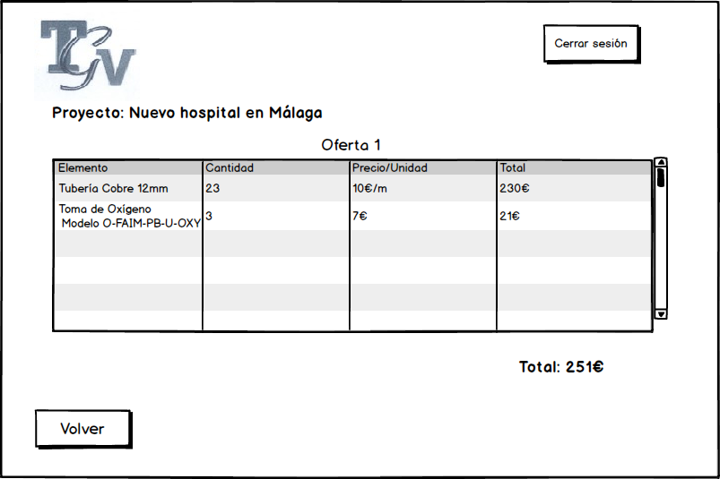

En esta vista se muestran los detalles de la oferta: elemento, cantidad, precio/unidad, valor total y valor final.

**Vista editar oferta**

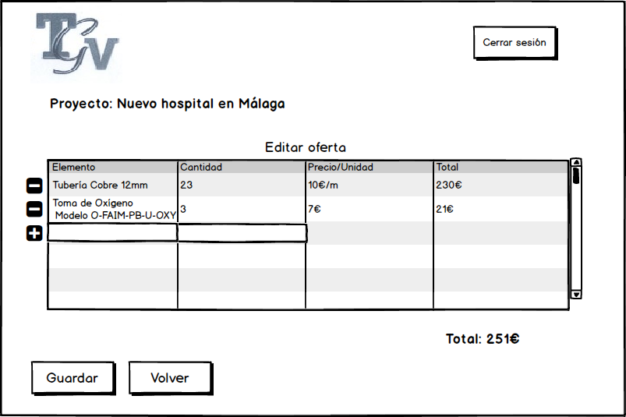

En esta vista non permite editar la oferta perteneciente al proyecto. Podemos añadir o eliminar elementos y modificar sus cantidades.

**Vista proyectos finalizados**

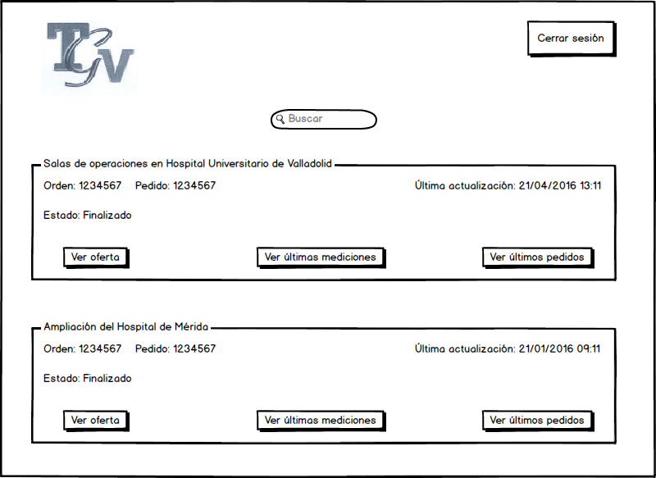

Esta vista nos muestra los proyectos finalizados, ademas de la posibilidad de consultar la oferta, las últimas mediciones y los últimos pedidos.